Họ và tên: .................................................  Lớp: 2 .... | ĐỀ THI HỌC KỲ 1  MÔN: TIẾNG ANH - LỚP 2  Năm học: 2015 - 2016
Điểm | Lời nhận xét của giáo viên

I. Nối các tranh với từ tiếng Anh của chúng (2.5pts)

0  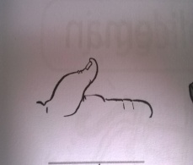 | 1 | 2  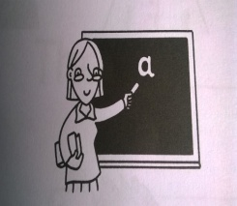 | 3 | 4 | 5  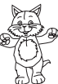
plant | thumb | kitchen | Pat | chocolate | teacher

II. Viết (2.5pts)
sofa shoes kitchen seesaw fish TV

……………TV…………… | …………………………  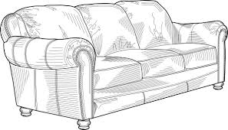 | …………………………
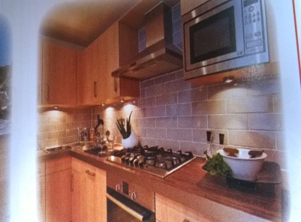  …..……………………… | 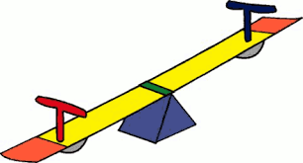  ………………………….… | 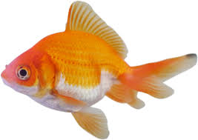  ………………………….…

III. Khoanh vào câu trả lời đúng nhất a hoặc b (2.5pts)
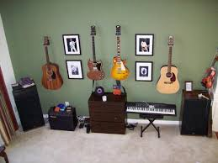
0. What is this? 1. What is this?
It is the _______. It is the ___________.
a. music room a. kitchen
b. school bus b. living room
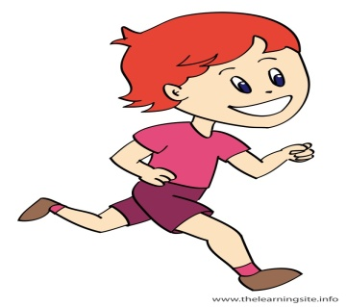
2. I can ________. 3. This is my _______.
a. run a. house
b. sing b. bedroom
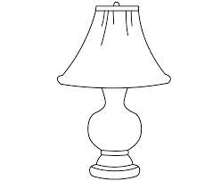
4. It is a _______. 5. This is my _______ .
a. door a. classroom
b. lamp b. playground
IV. Đếm, viết và nối (2.5pts)
2 + 1 = …3… seven
5 + 2 = ……… nine
2 + 2 = ……… eight
6 + 2 = ……… three
4 + 5 = ……… four

